เมื่อทำการ Import ข้อมูลจะพบ popup แจ้งเตือนตามด้านล่างและจะไม่สามารถ Import ข้อมูลเข้าระบบตามเดิมได้

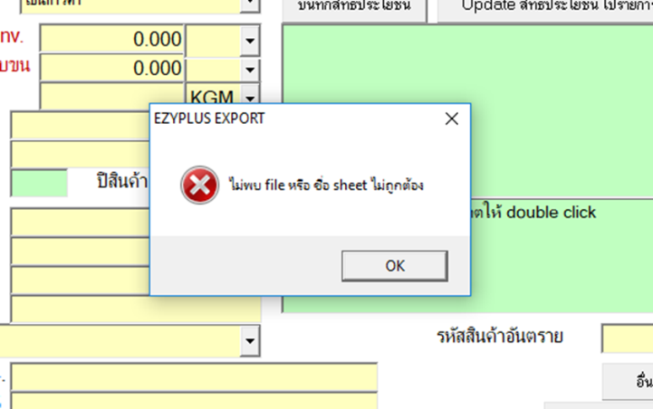
วิธีการแก้ไข
- เปิด Excel File ที่ต้องการ Import (ยกตัวอย่างเป็น “Invoice Detail”)
- ให้ผู้ใช้ทำการบันทึกรายละเอียดในส่วนของ Invoice header ให้เรียบร้อย
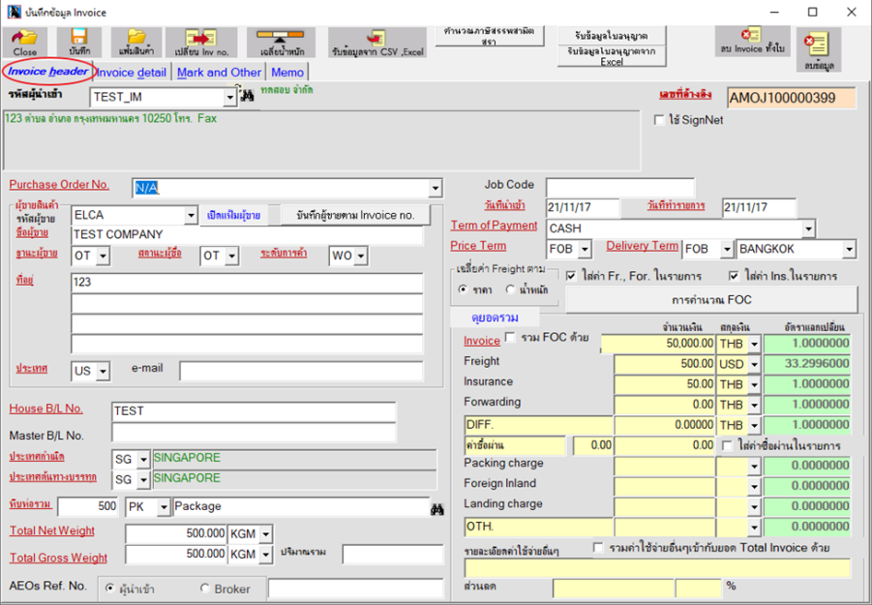

- คลิกมาที่ Invoice detail แล้วคลิกปุ่ม “รับข้อมูลจาก CSV, Excel” ซึ่งโปรแกรมสามารถ Import ได้ทั้ง CSV และ Excel2003
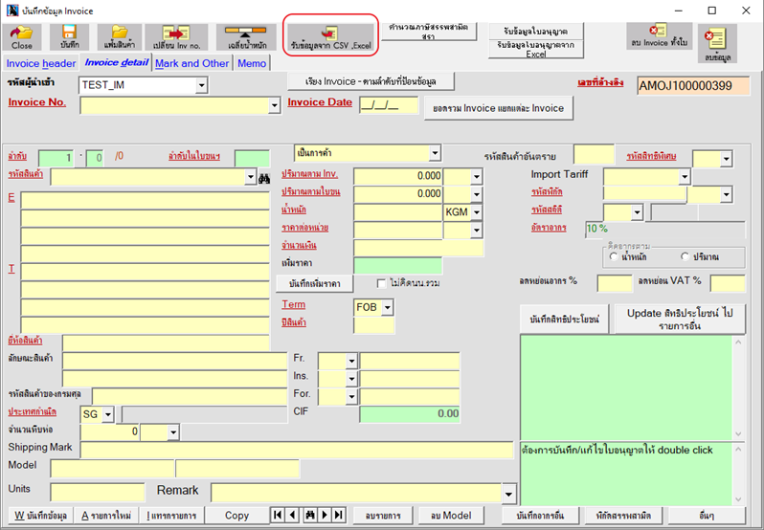

- เลือกฟังก์ชั่นเงื่อนไขตามที่ต้องการ

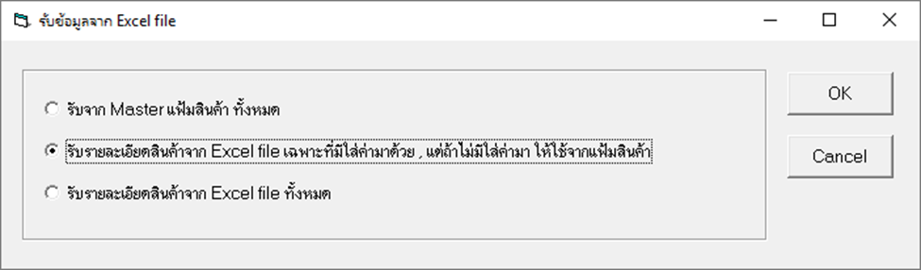

- เลือกชื่อไฟล์ที่ต้องการ Import แล้วคลิกปุ่ม “OK”

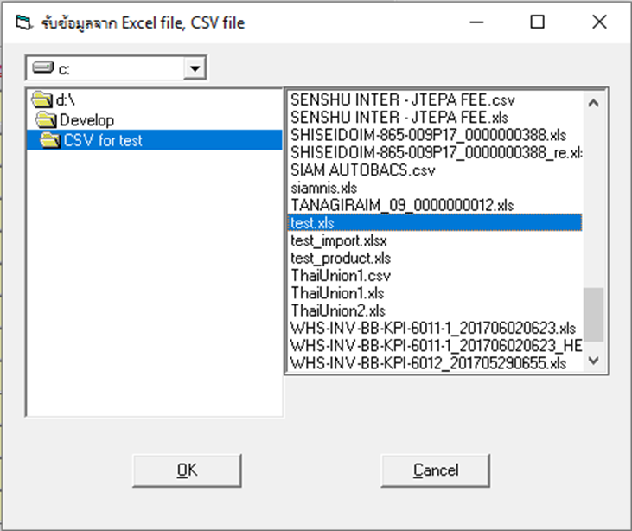
- กรณีไฟล์ที่ใช้ Import มีหลาย Sheet สามารถระบุได้ ในกรณีที่ขึ้น Error ตามที่แจ้งให้ทำการเปิด Microsoft Excel File ก่อนจากนั้นทำการ Import เข้าไปใหม่

- โปรแกรมทำการอ่านข้อมูลจาก Excel หรือ CSV และหากมีข้อผิดพลาดใดๆ จะแจ้งให้ทราบ ตัวอย่างในไฟล์ไม่ได้ระบุพิกัด, รหัสสถิติ

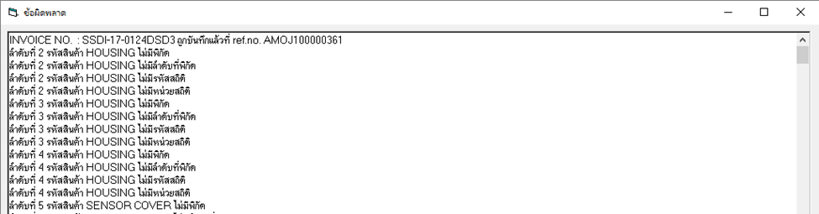

- เมื่อกลับไปหน้า Invoice detail โปรแกรมแสดงให้เห็นจำนวนรายการสินค้าที่สามารถ Import ได้

